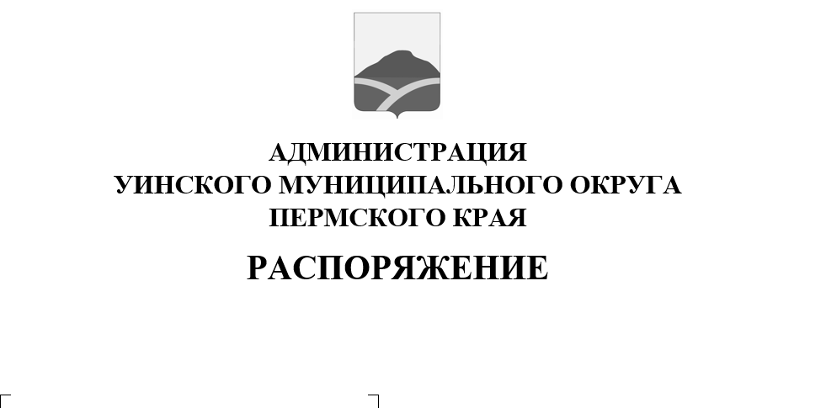
24.08.2022 259-01-03-200
О проведении «Месячника гражданской защиты» на территории Уинскогомуниципального округа
В соответствии с постановлением администрации Уинского муниципального округа от 15.03.2022 №259-01-03-88 «Об утверждении плана основных мероприятий округа в области гражданской обороны, предупреждения и ликвидации чрезвычайных ситуаций, обеспечения пожарной безопасности и безопасности людей на водных объектах на 2022 год», в целях реализации плана основных мероприятий, администрация Уинского муниципального округа
1.Организовать и провести в период с 04.09.2022 по 04.10.2022 "Месячник гражданской защиты" в Уинском муниципальном округе.
2. Утвердить план основных мероприятий «Месячника гражданской защиты» 2022 года.
3. Настоящее распоряжение вступает в силу со дня его официального обнародования и подлежит размещению на официальном сайте администрации Уинского муниципального округа Пермского края (http://uinsk.ru).
4. Отделу по делам ГО, ЧС и МР администрации округа - предоставить в Государственное казенное учреждение Пермского края «Гражданская защита» итоговое донесение с приложением фото-, видео-, и печатных материалов до 15 октября 2022 года.

5. Контроль над исполнением настоящего распоряжения возложить на заместителя главы администрации Уинского муниципального округа Ю.А. Матынову.

Глава муниципального округа –
глава администрации Уинского
муниципального округа A.Н. Зелёнкин

УТВЕРЖДЕНО: распоряжением администрации Уинского муниципального округа Пермского края
от 24.08.2022 259-01-04-200

ПЛАН
ОСНОВНЫХ МЕРОПРИЯТИЙ "МЕСЯЧНИКА ГРАЖДАНСКОЙ ЗАЩИТЫ" 2022 ГОДА

N  п/п | Мероприятия | Место  проведения | Дата  проведения | Ответственный  за проведение
1 | 2 | 3 | 4 | 5
1 | Подготовка проекта  распоряжения о  проведении «Месячника гражданской защиты» | Администрация  Уинского муниципального округа | К 10  сентября | Отдел по делам ГО, ЧС и МР администрации округа
2 | Организация уголков гражданской защиты и пожарной безопасности в общеобразовательных учреждениях района | Общеобразовательные учреждения округа | В течение  месячника | Управление образования администрации Уинского муниципального округа
3 | Проведение с  учащимися викторин,  конкурсов, соревнований  на тему: "Предупреждение и  защита населения в  зоне ЧС" | Учебные  заведения | В течение  месячника | Преподаватели  ОБЖ
4 | Подготовка материалов в СМИ | Районная газета «Родник - 1» | В течение  месячника | Отдел по делам ГО, ЧС и МР администрации округа
5 | Проведение командно-штабной тренировки на тему «Приведение в готовность сил и средств, привлекаемых для ликвидации последствий террористических актов» | Общеобразовательные учреждения района | В течение  месячника | Отдел по делам ГО, ЧС и МР администрации округа
6 | Участие в смотре-конкурсе учебно-консультационных пунктов | Учебно-консультационные пункты | В течение  месячника | Отдел по делам ГО, ЧС и МР администрации округа, управление образования, начальники УКП
7 | Проведение с учащимися общеобразовательных учреждений викторин, конкурсов по курсу «Основы безопасности жизнедеятельности» | Общеобразовательные учреждения округа | В течение  месячника | Управление образования администрации округа
8 | Проведение занятий с населением по защите населения и территорий от чрезвычайных ситуаций | Места с массовым пребыванием людей, учебные  заведения | В течение  месячника | Начальники территориальных отделов
9 | Организация встреч начальников территориальных отделов с населением по вопросам безопасной жизнедеятельности | Места с массовым пребыванием людей, учебные  заведения | В течении месячника | Начальники территориальных отделов
10 | Тиражирование памяток по правилам поведения и  действиям населения при ЧС: | Места с массовым пребыванием людей, учебные  заведения | В течение  месячника | Отдел по делам ГО, ЧС и МР администрации округа, управление образования, начальники территориальных отделов
11 | Проведение корректировки документации по ГО и ЧС | Организации и учреждения Уинского муниципального округа | В течение  месячника | Руководители организаций, учреждений
12 | Организация сбора видео-, фото-, аудио- и печатных материалов по проведению мероприятий «Месячника гражданской защиты» | Территория Уинского муниципального округа | В течение  месячника | Отдел по делам ГО, ЧС и МР администрации округа, управление образования, начальники территориальных отделов
13 | Подведение итогов  месячника | Отдел по делам ГО, ЧС и МР администрации округа | 22 октября | Отдел по делам ГО, ЧС и МР администрации округа
14 | Предоставление итогового донесения о проведении мероприятий в ГКУ «Гражданская защита» | Отдел по делам ГО, ЧС и МР администрации округа | 22 октября | Отдел по делам ГО, ЧС и МР администрации округа

